Họ và tên: Lê Vũ Kiệt
Lớp: 11CNPM2
MSSV: 1150080100

Bài tập tuần 4

- Theo dõi tiến độ
- Lưu đường cơ sở của kế hoạch của bạn.
Bước 1:
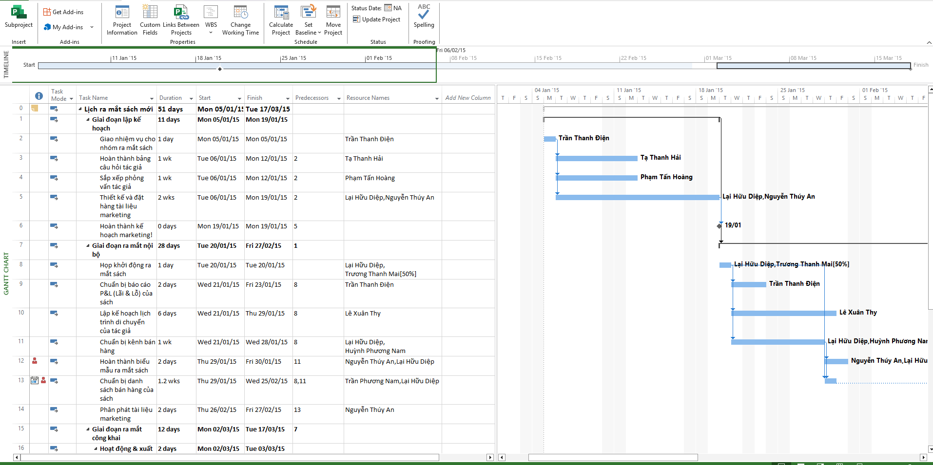
Bước 2:
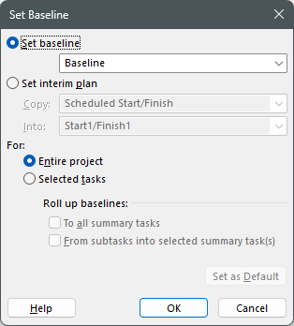

Bước 3, 4:
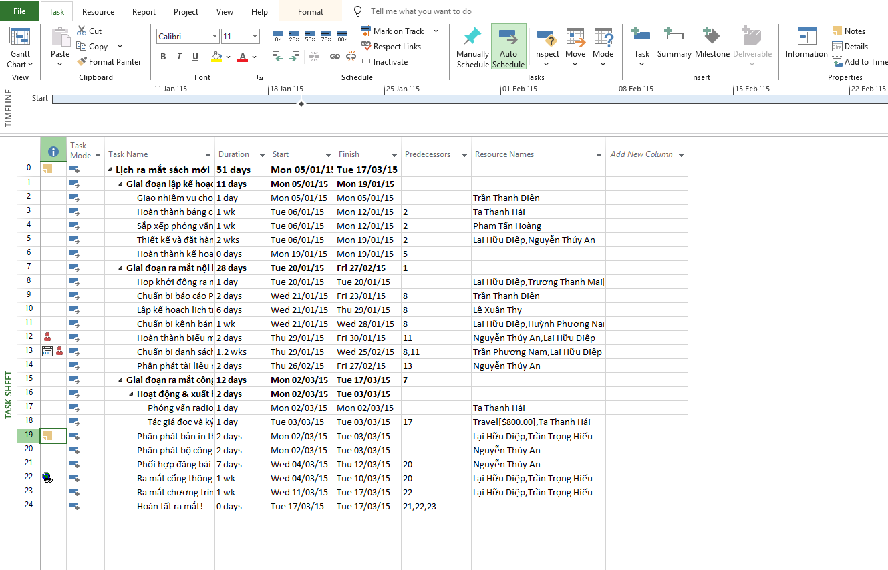
Bước 5:
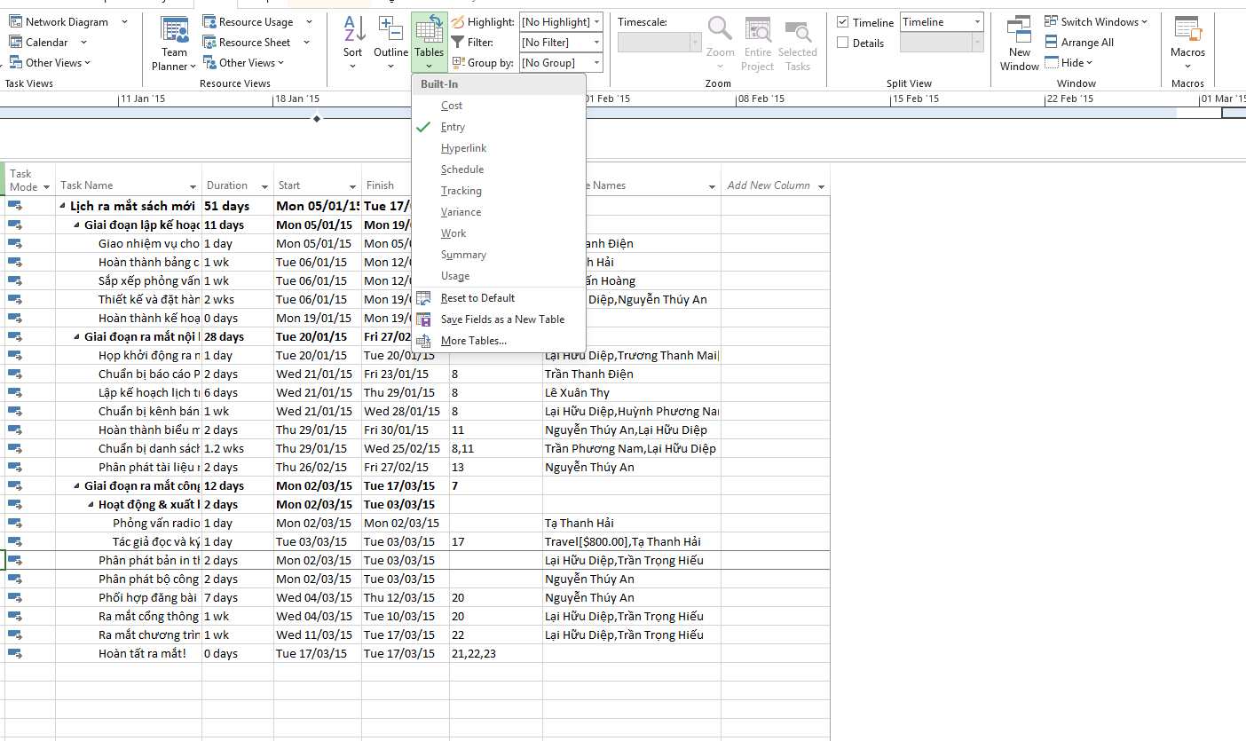
Bước 6:
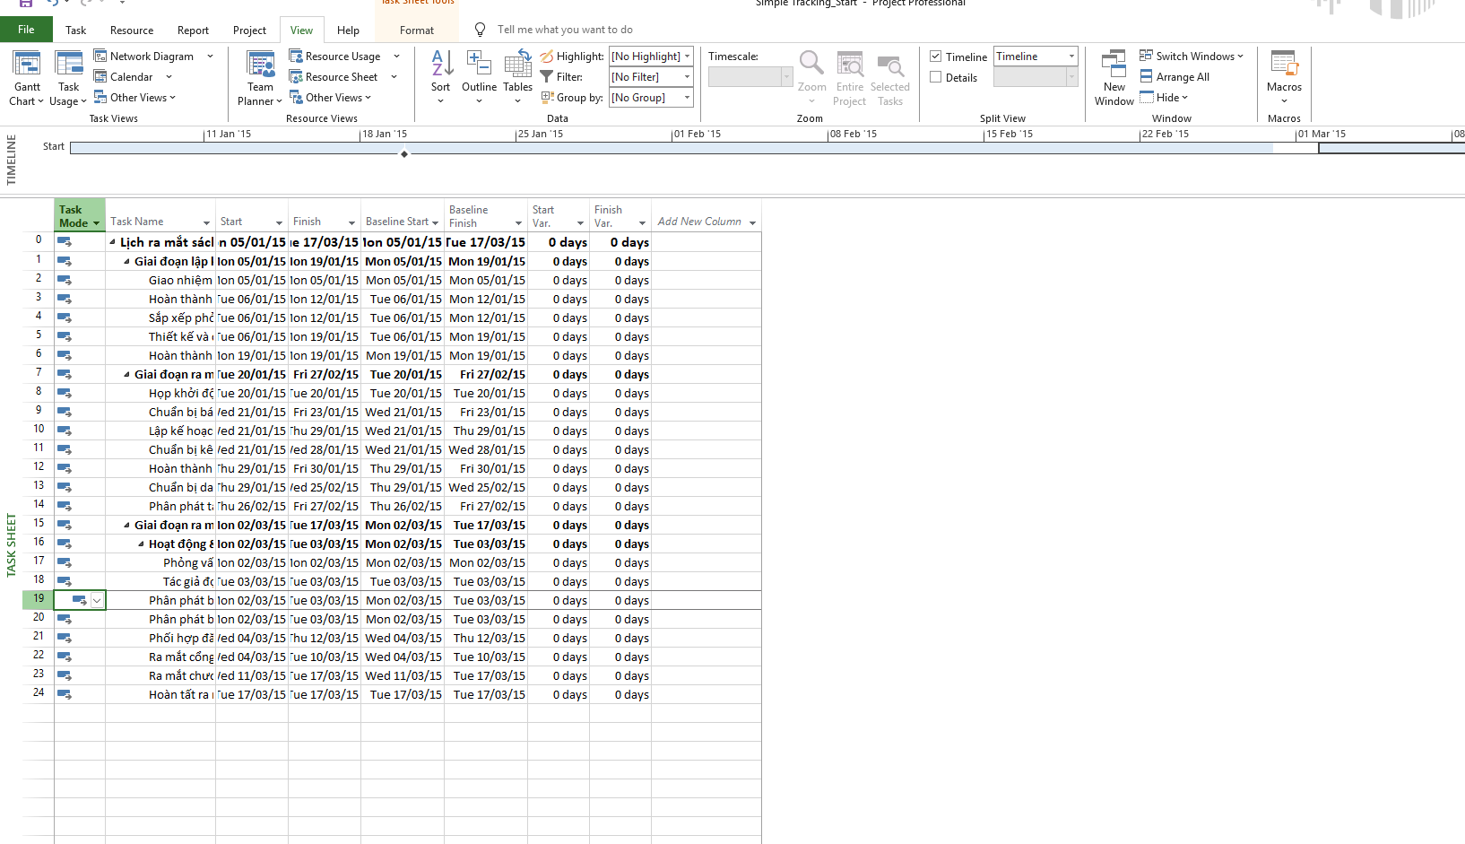
Bước 7:
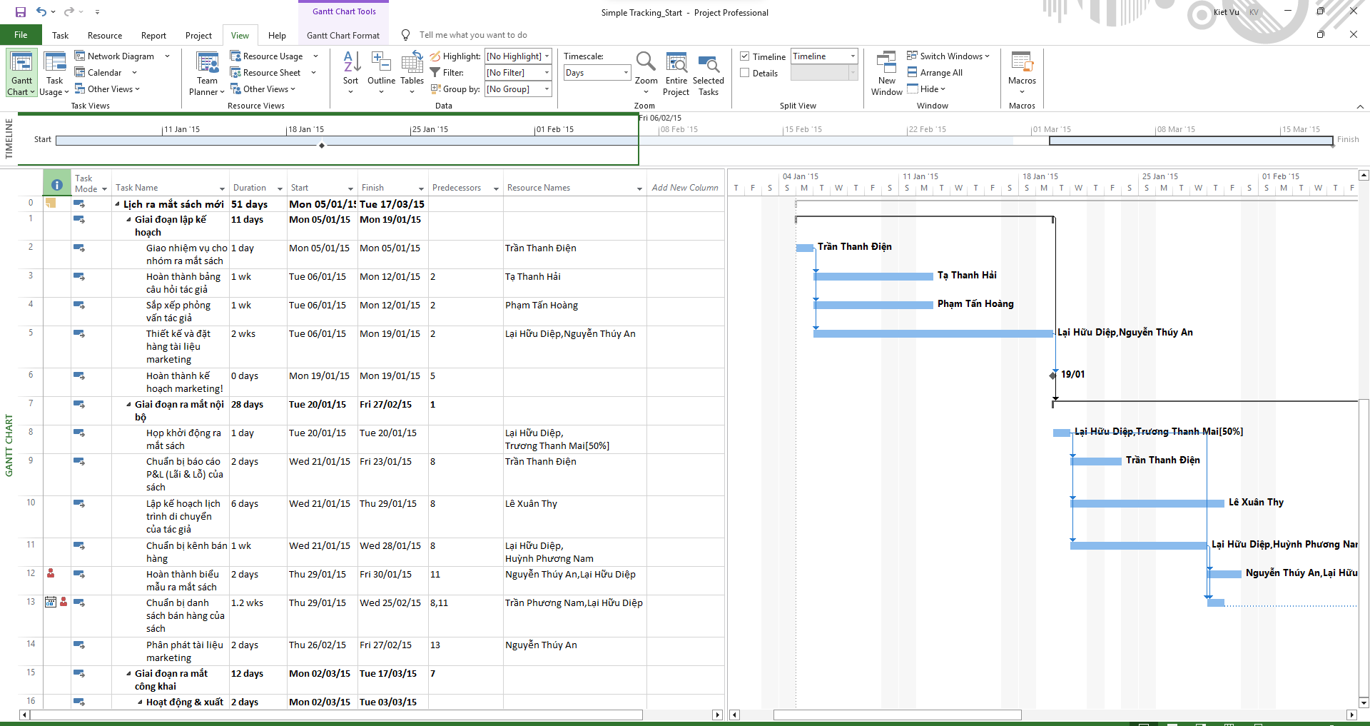

- Theo dõi một kế hoạch như đã lên lịch đến một ngày cụ thể
Bước 1:
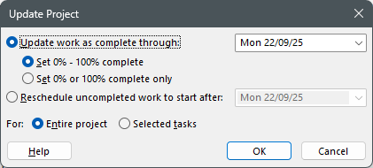
Bước 2:
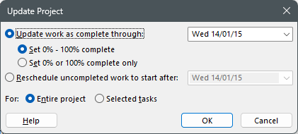

- Nhập tỷ lệ phần trăm hoàn thành nhiệm vụ
Bước 1:
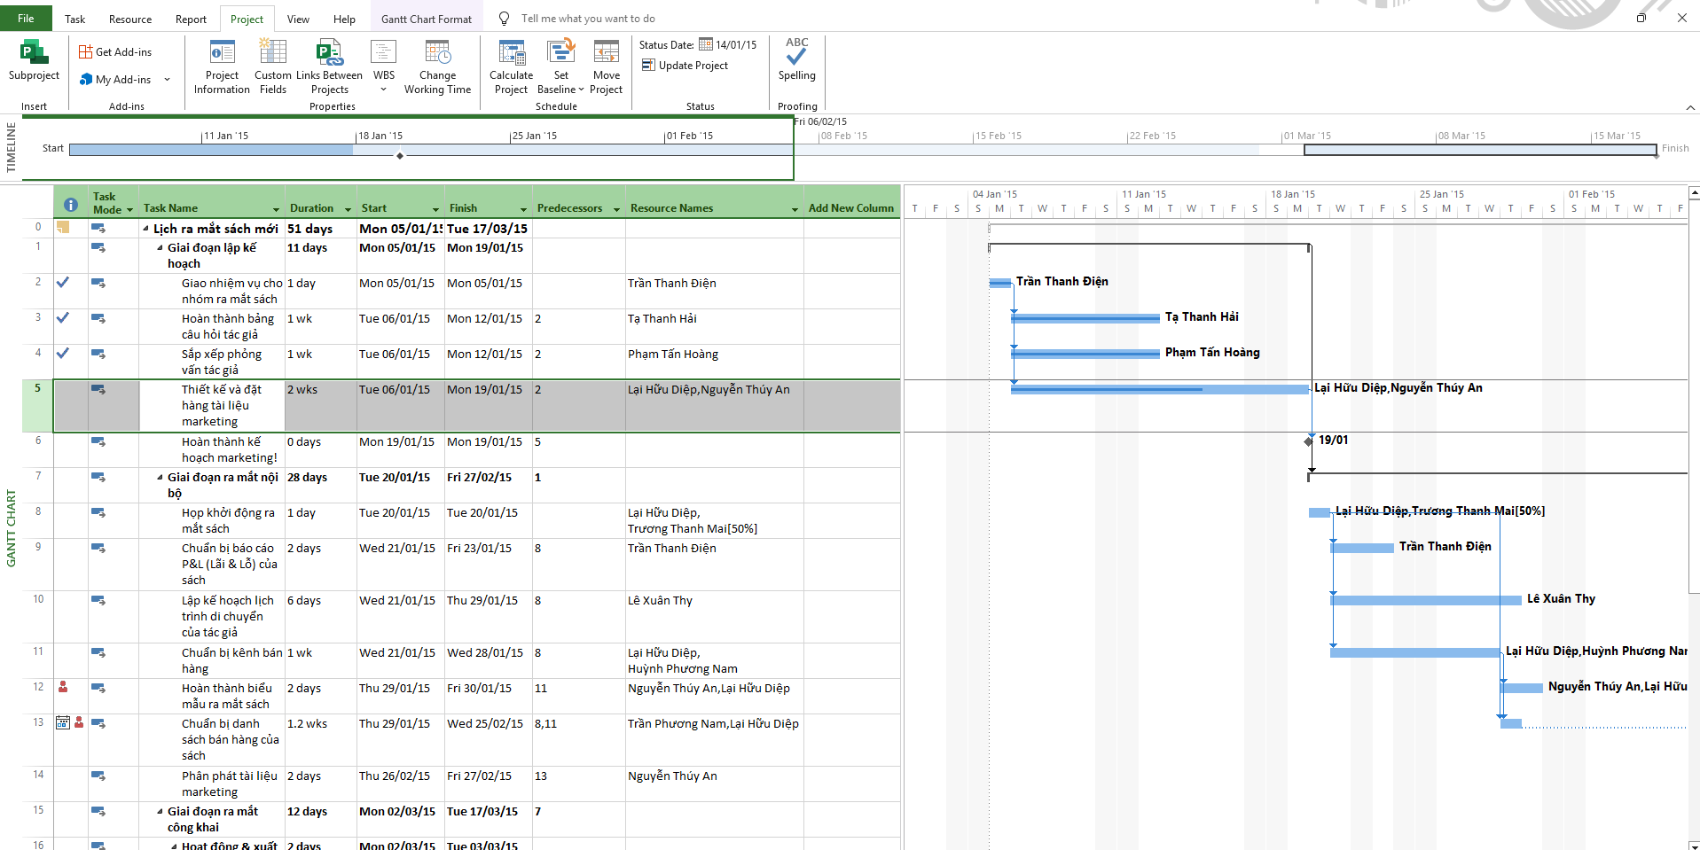
Bước 2:
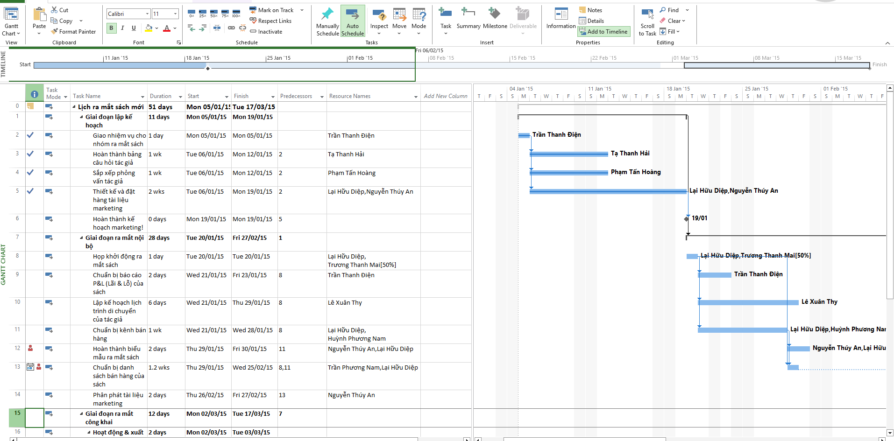
Bước 3:
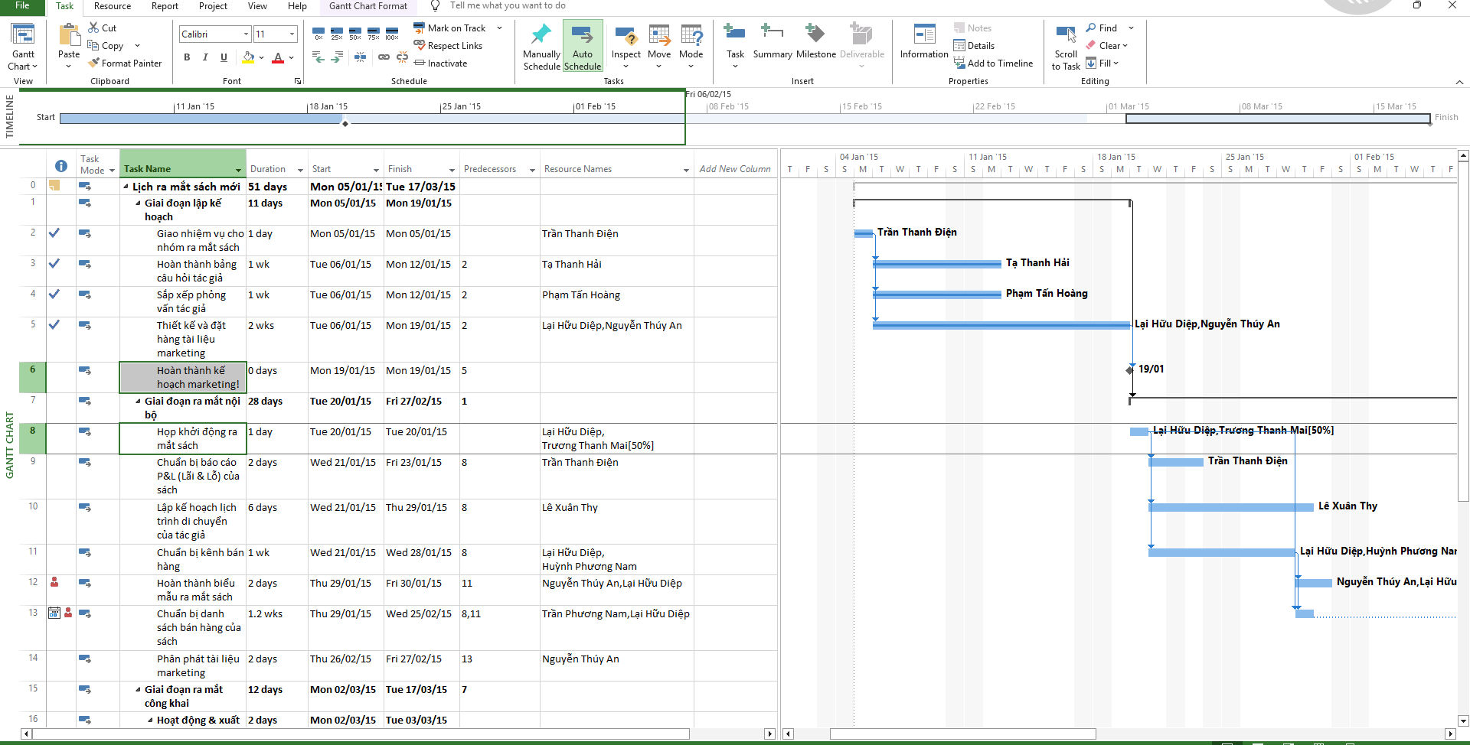
Bước 4:
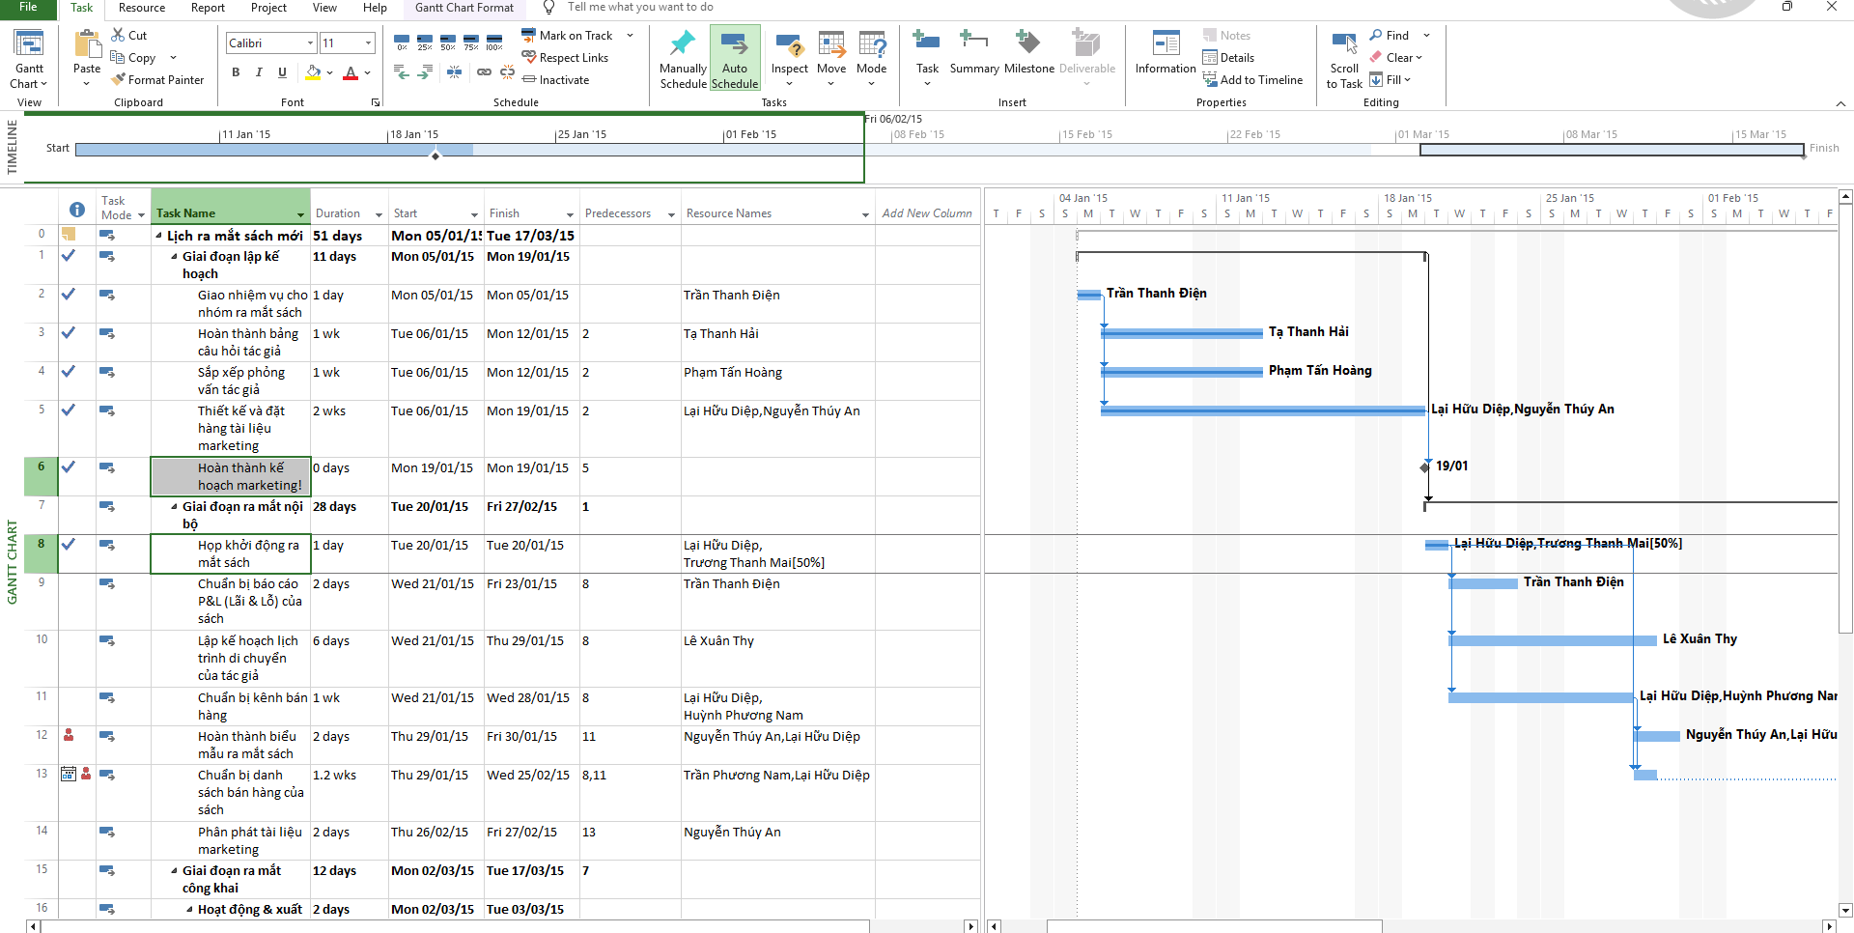
Bước 5, 6:
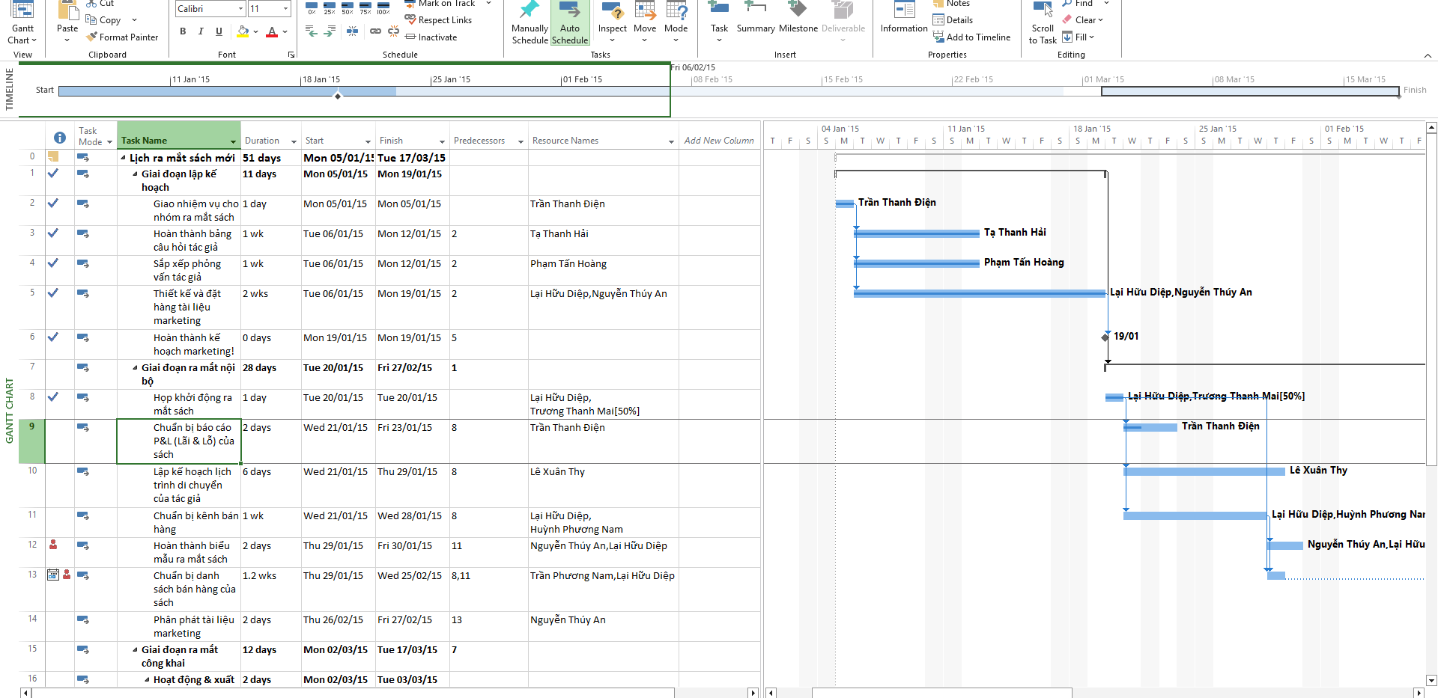
Bước 7:
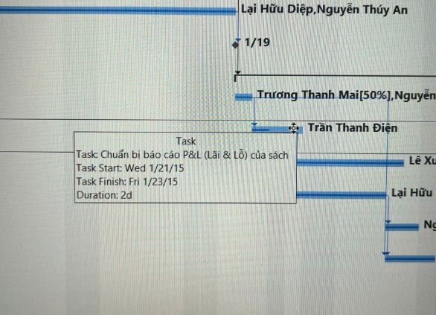
- Nhập giá trị thực tế cho các nhiệm vụ
Bước 1:
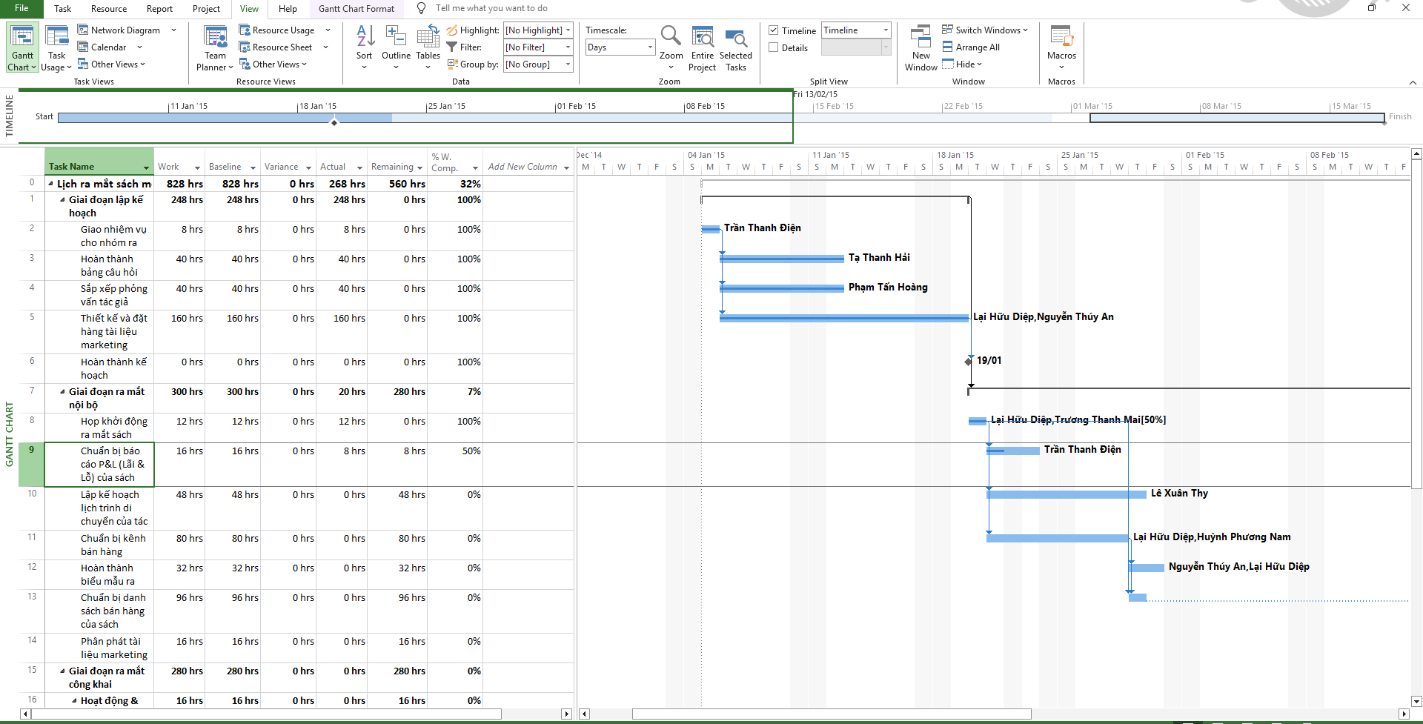
Bước 2:
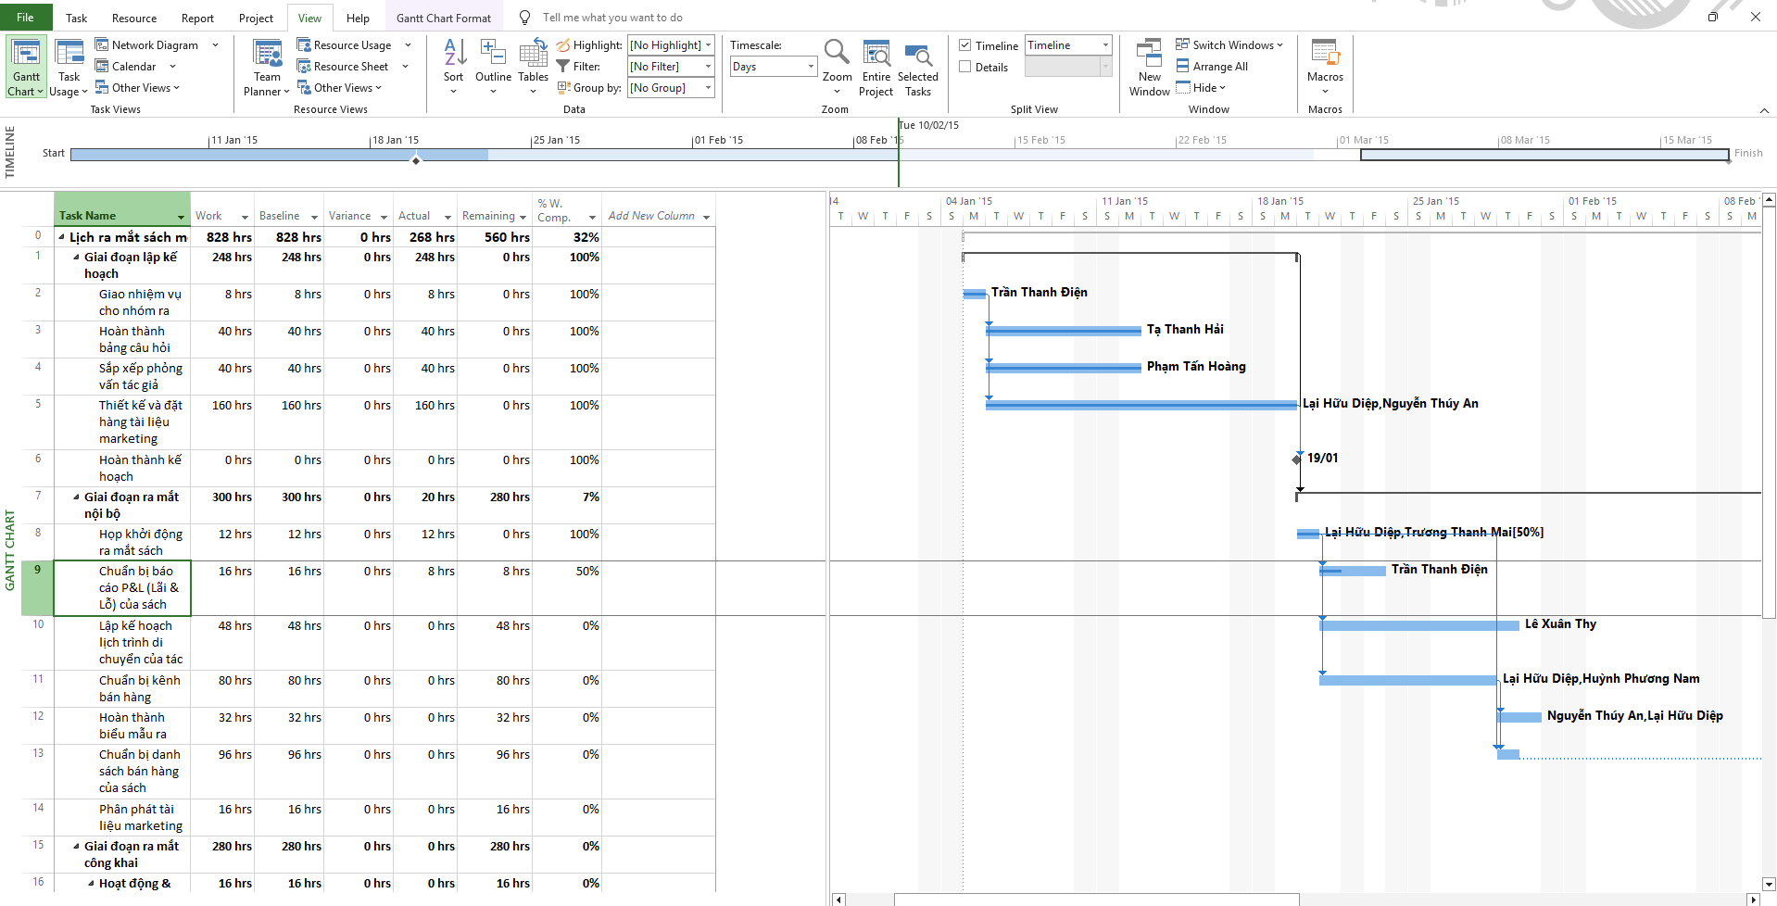
Bước 3:

Bước 4, 5:
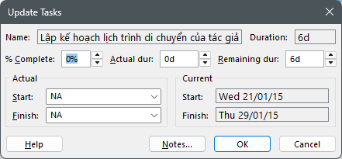
Bước 6:
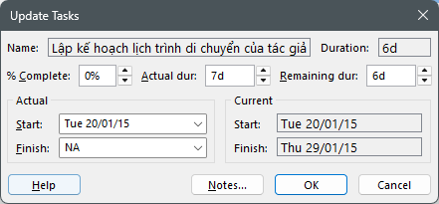
Bước 7:

Bước 8:
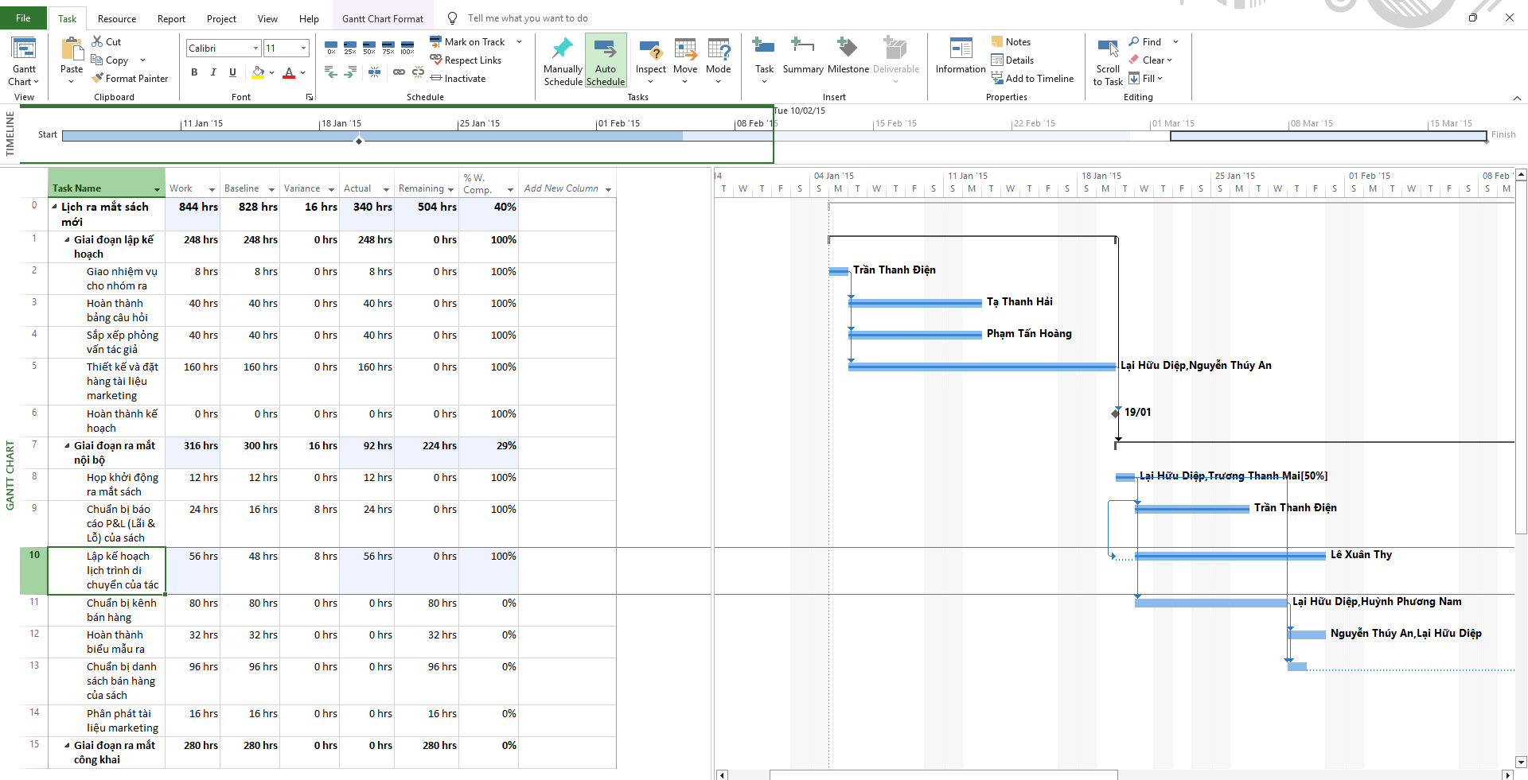
Bước 9, 10, 11:
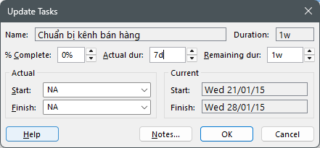
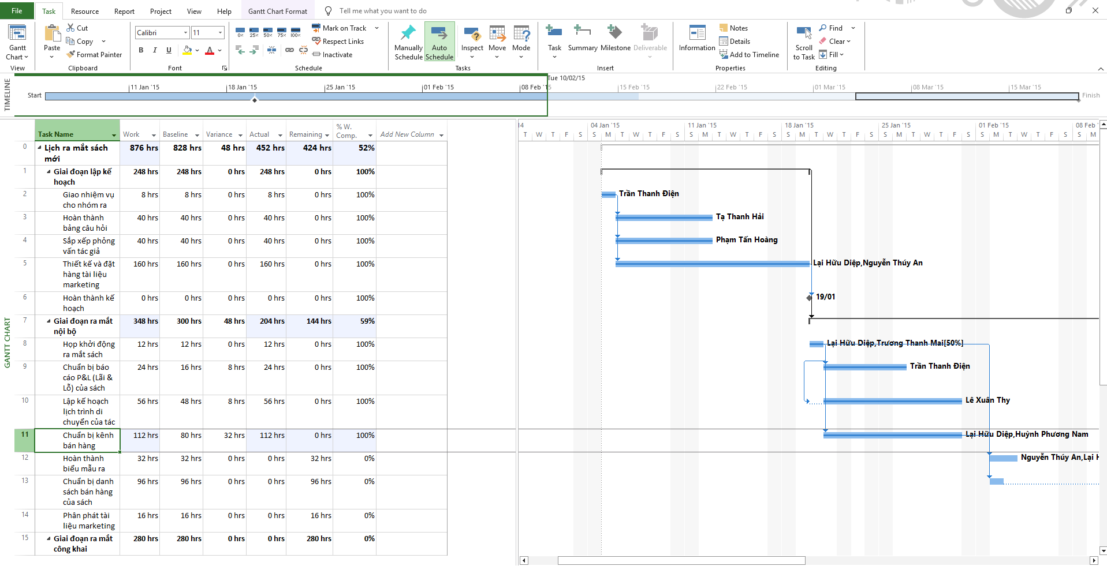
- Theo dõi tiến độ các nhiệm vụ và phân công
- Cập nhật đường cơ sở
Bước 1:

Bước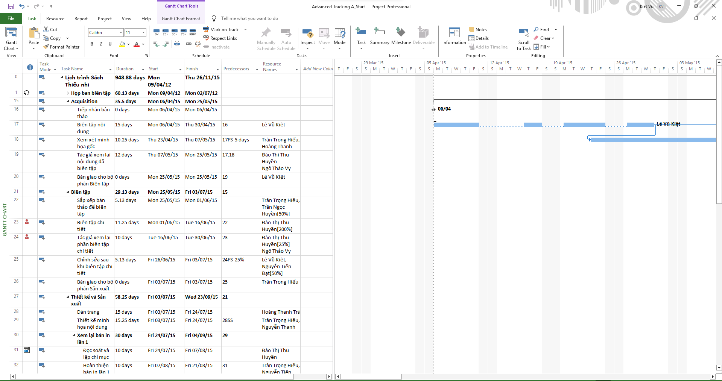
Bước 2:
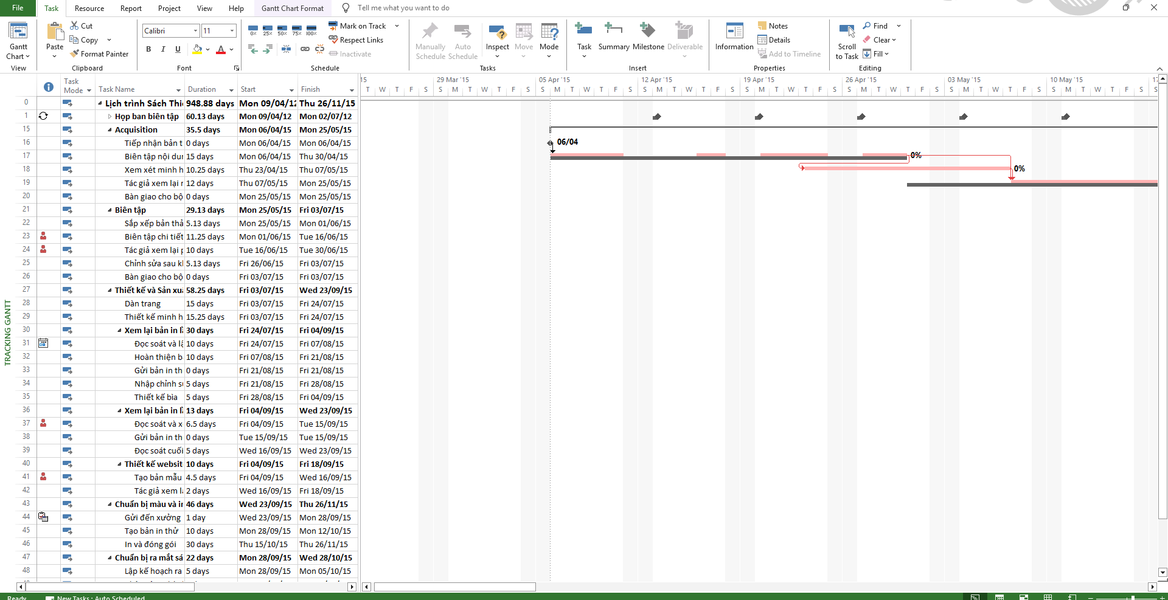
Bước 3, 4:
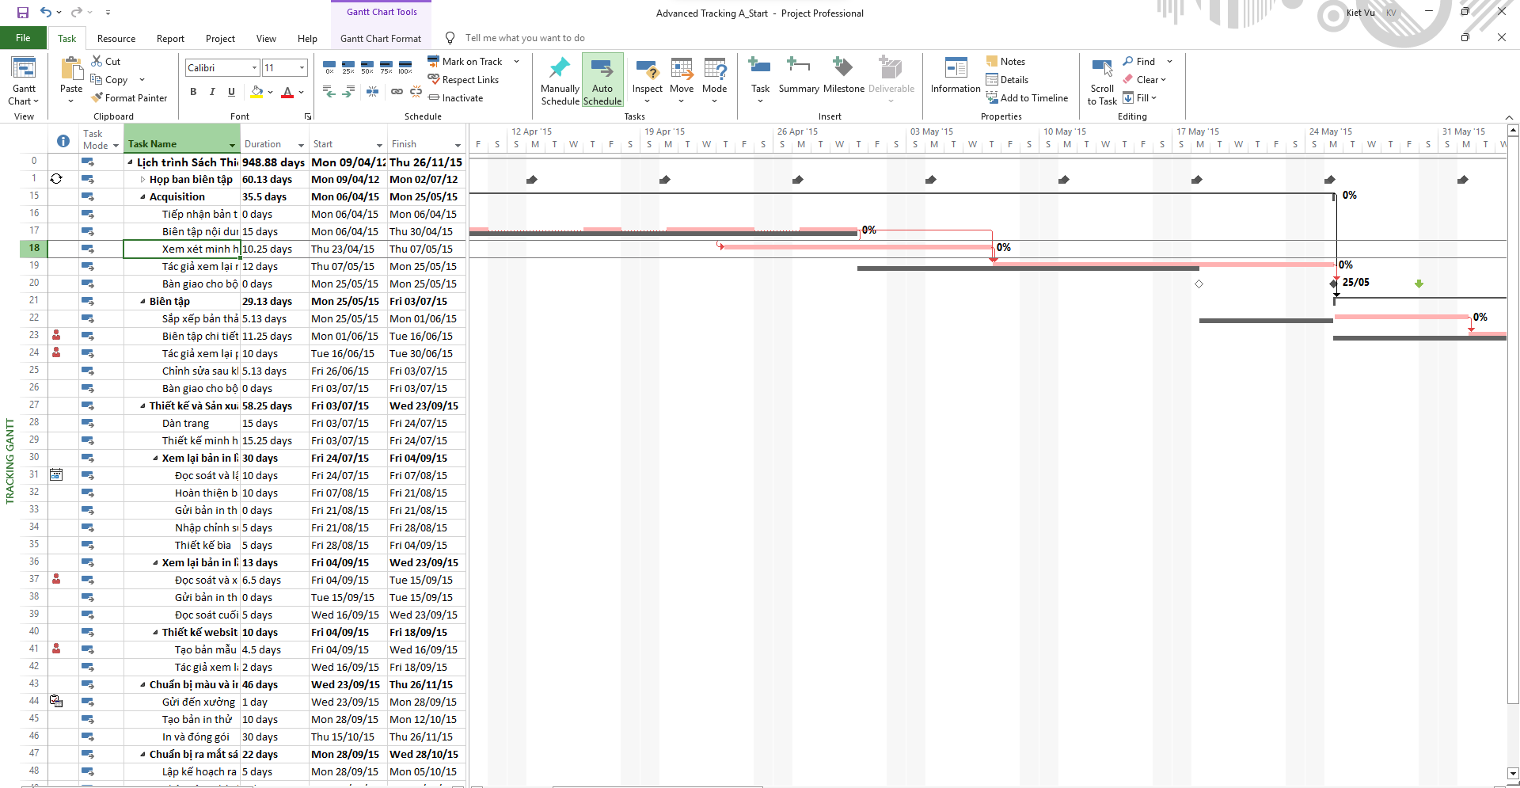
Bước 5:
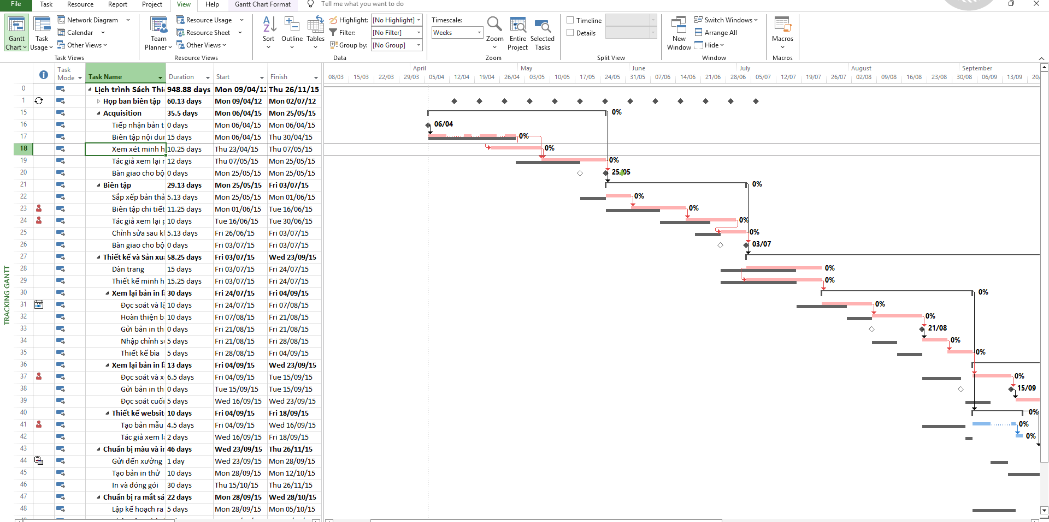Bước 6:
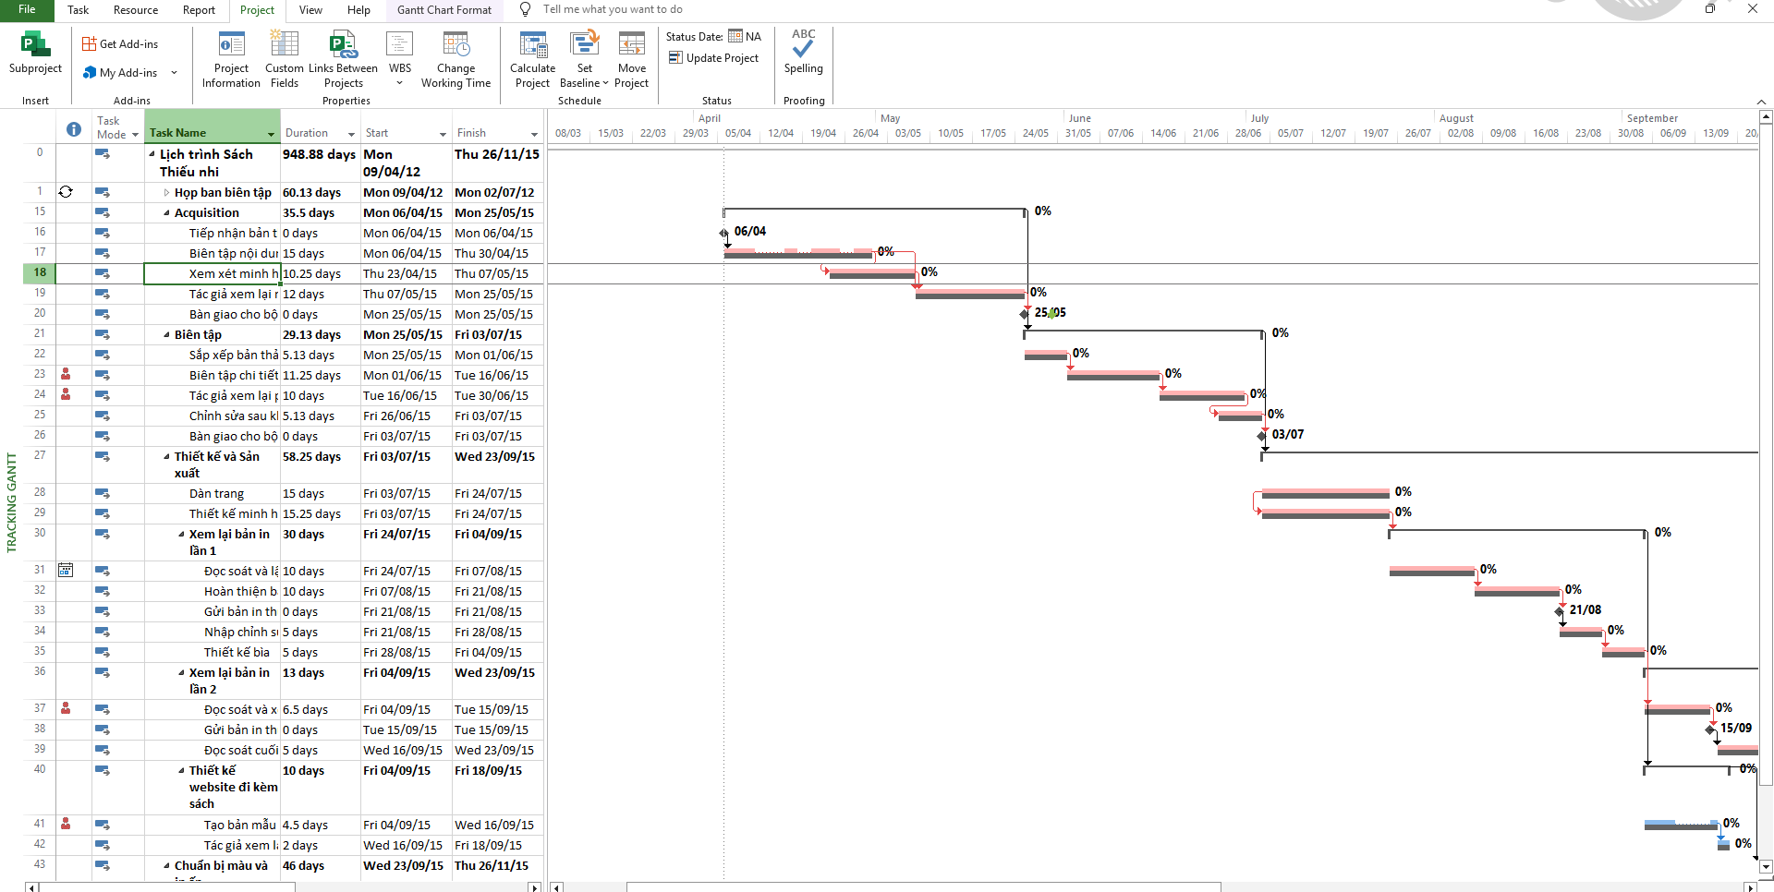
Bước 7:
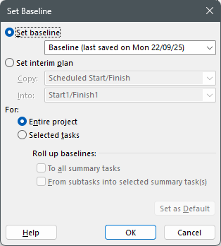

- Theo dõi dựa trên tổng giá trị công việc thực tế cho từng nhiệm vụ và phân công
Bước 1:
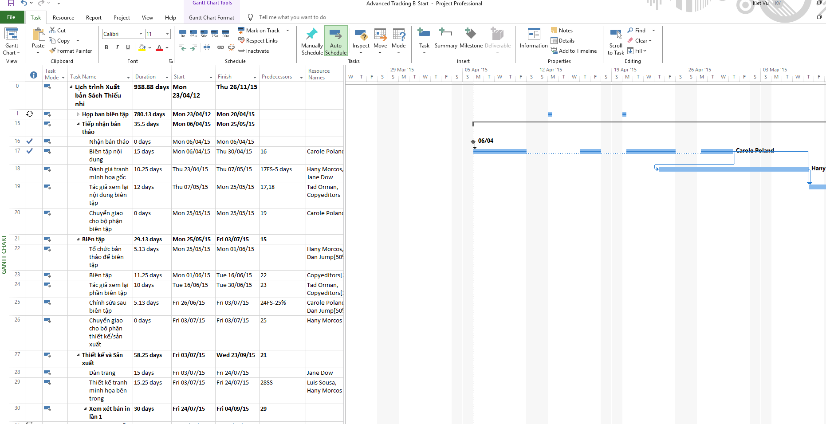
Bước 2:

Bước 3, 4:
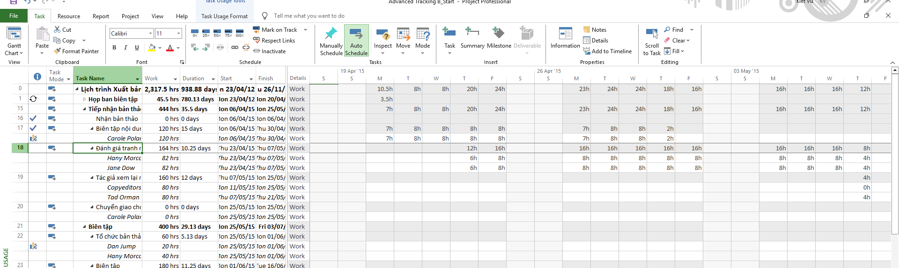
Bước 5:
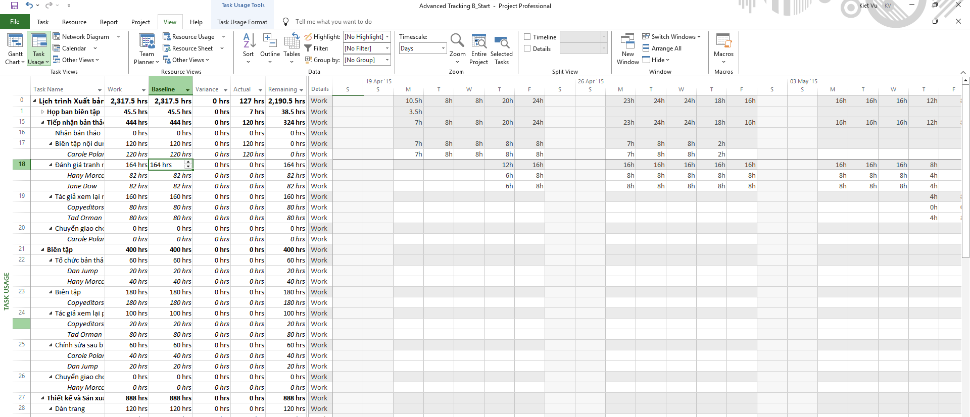
Bước 6:
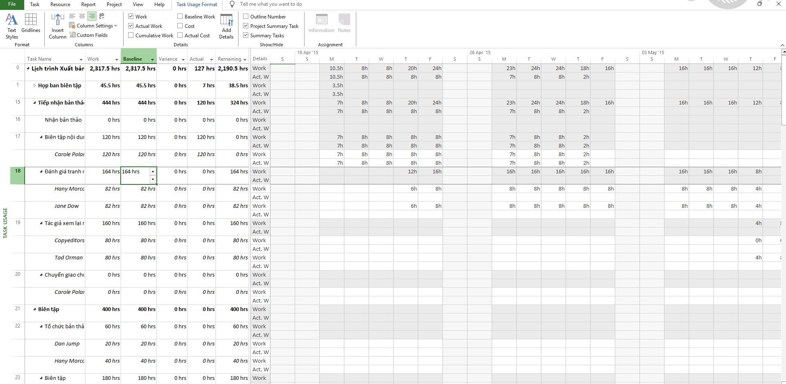
Bước 7:
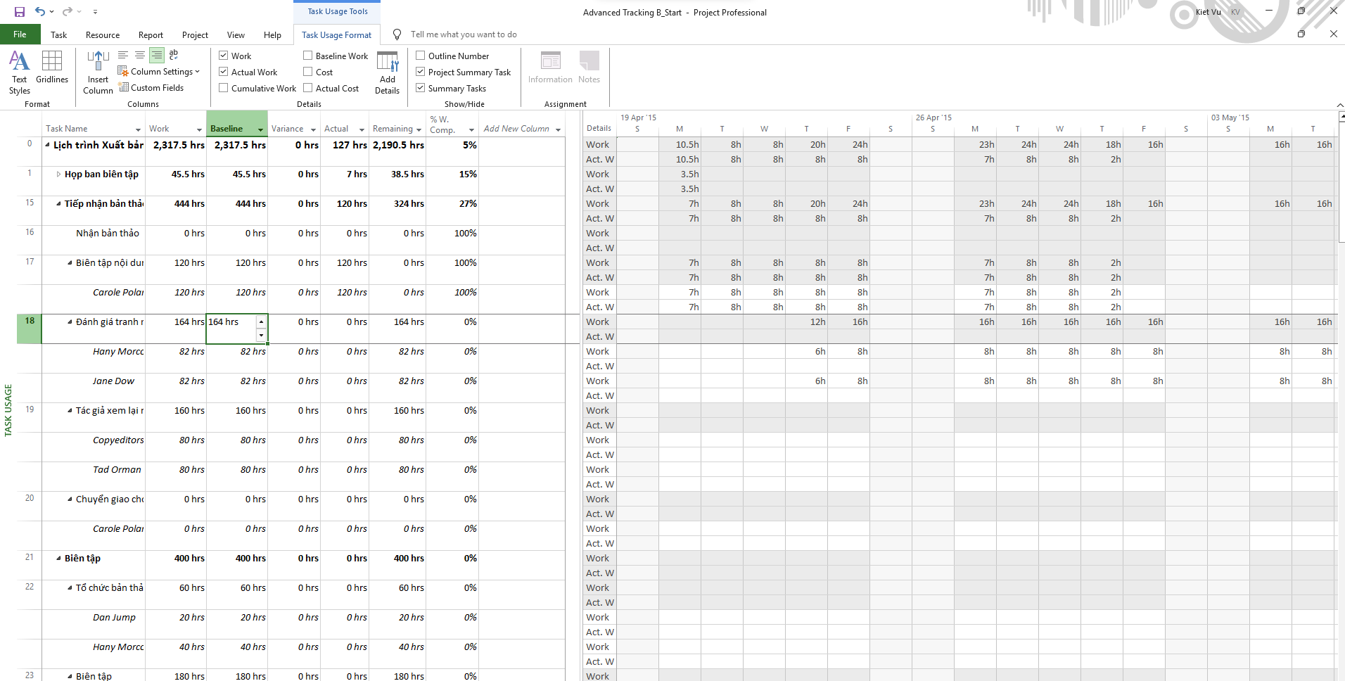
Bước 8:
Bước 9:
Bước 10:

- Theo dõi dựa trên giá trị công việc thực tế theo phân đoạn thời gian của từng nhiệm vụ và phân công
Bước 1:

Bước 2:
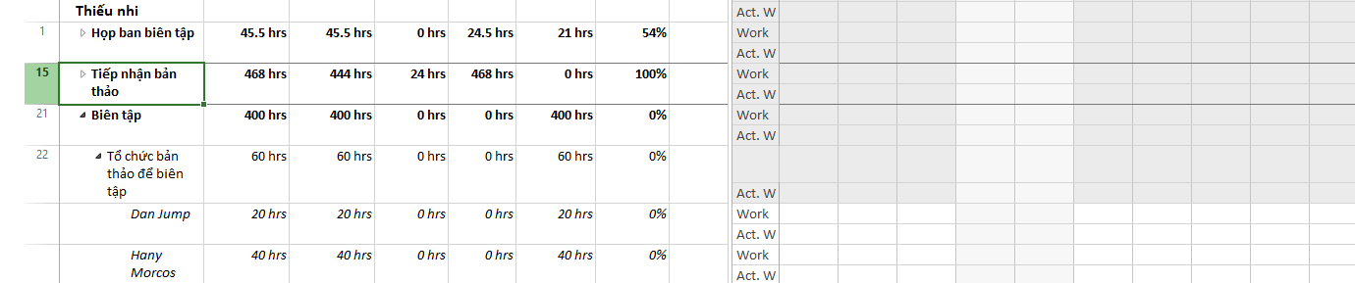
Bước 3:
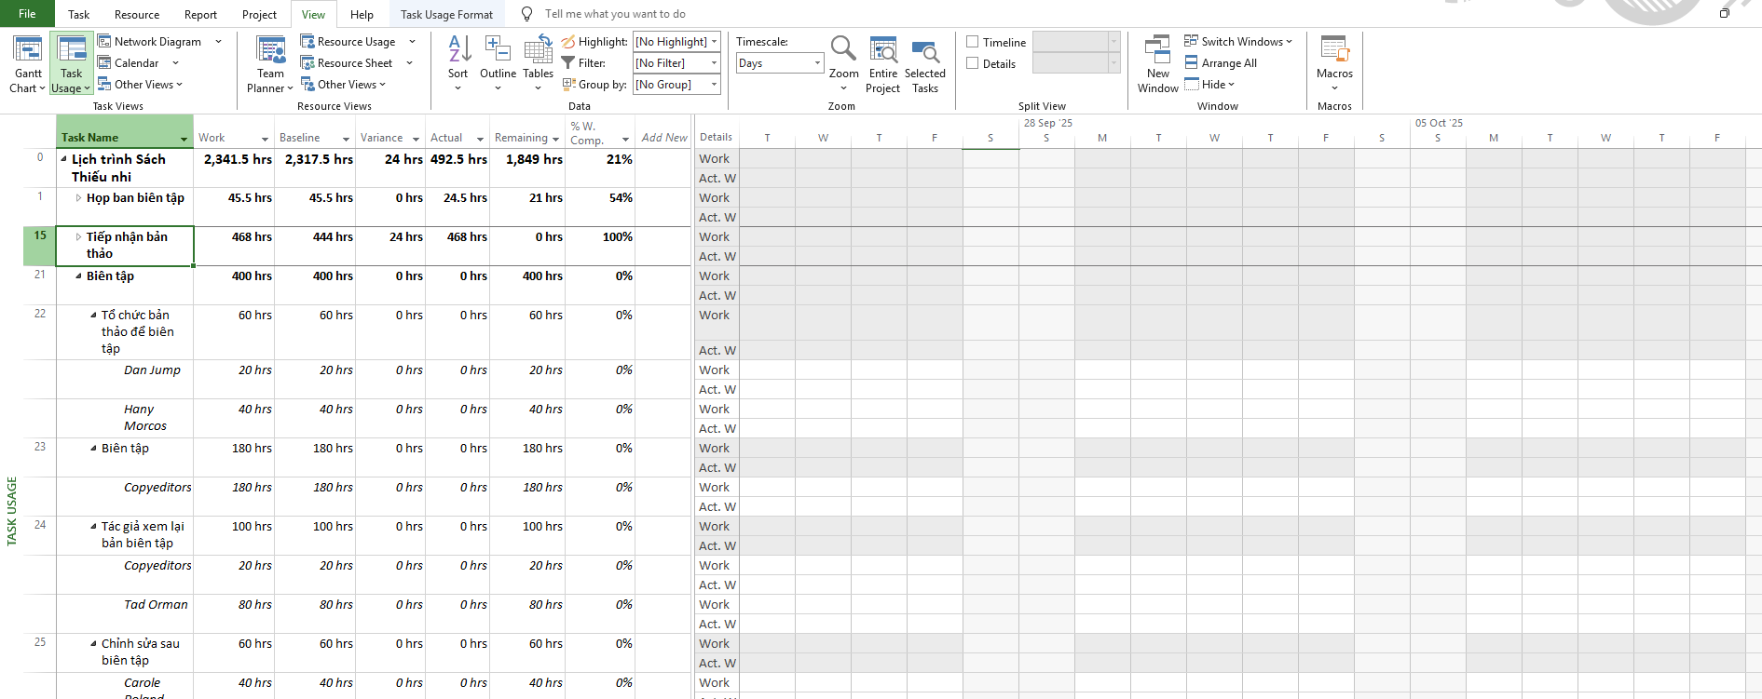
Bước 4:
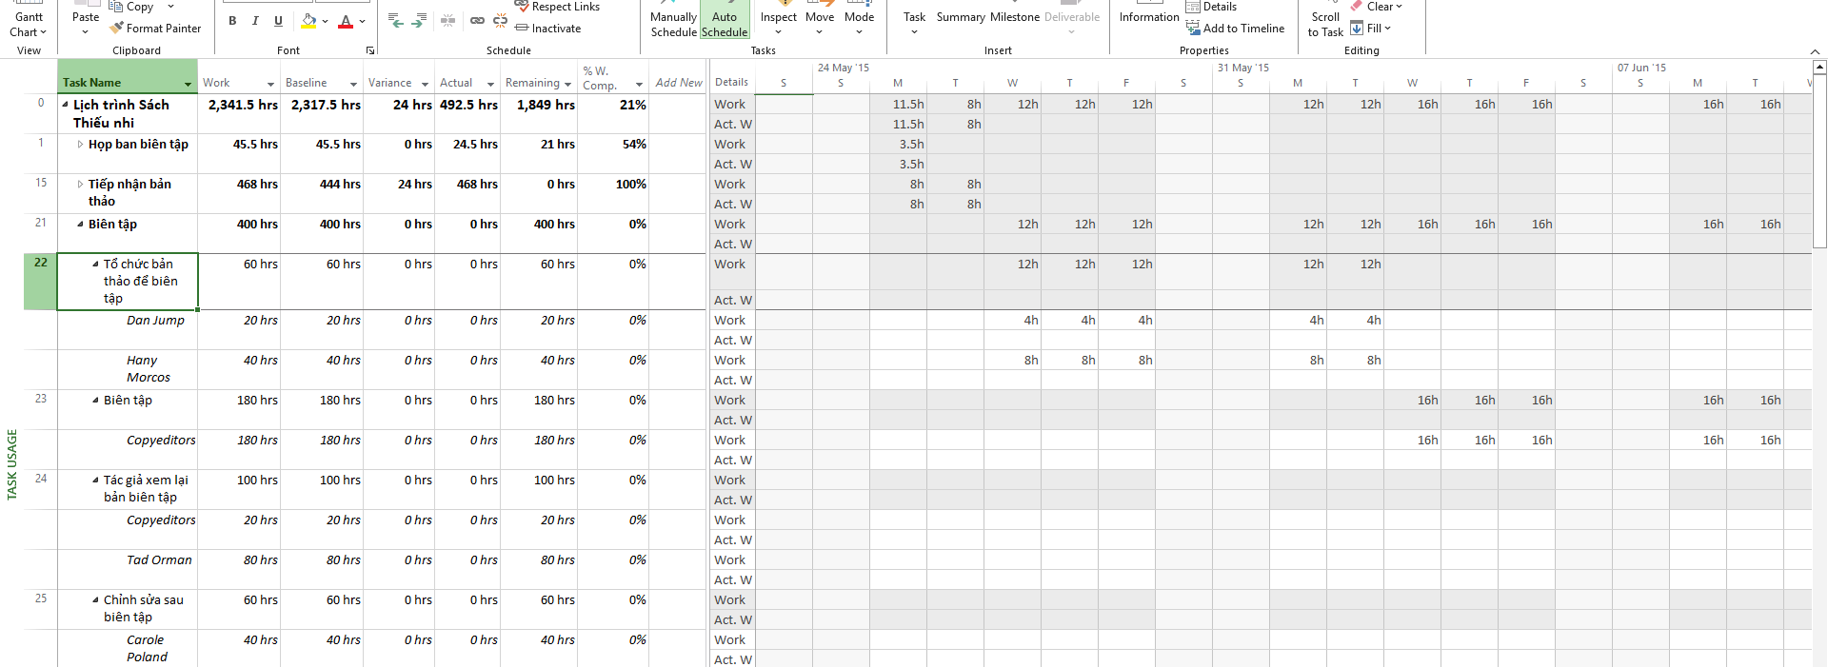
Bước 5, 6:
Bước 7:
Bước 8:
Bước 9:
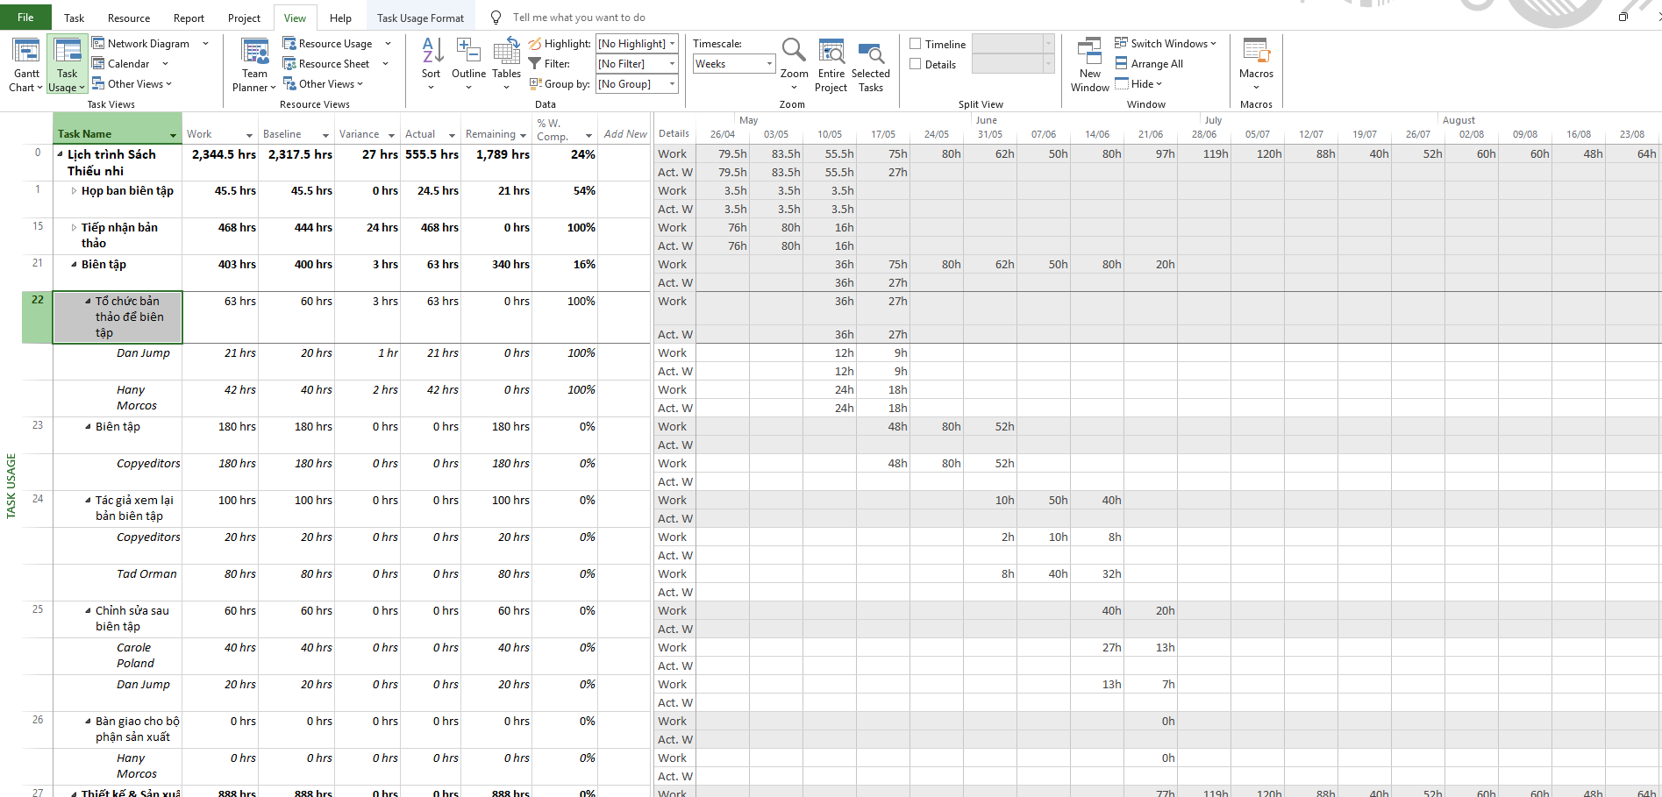
Bước 10:
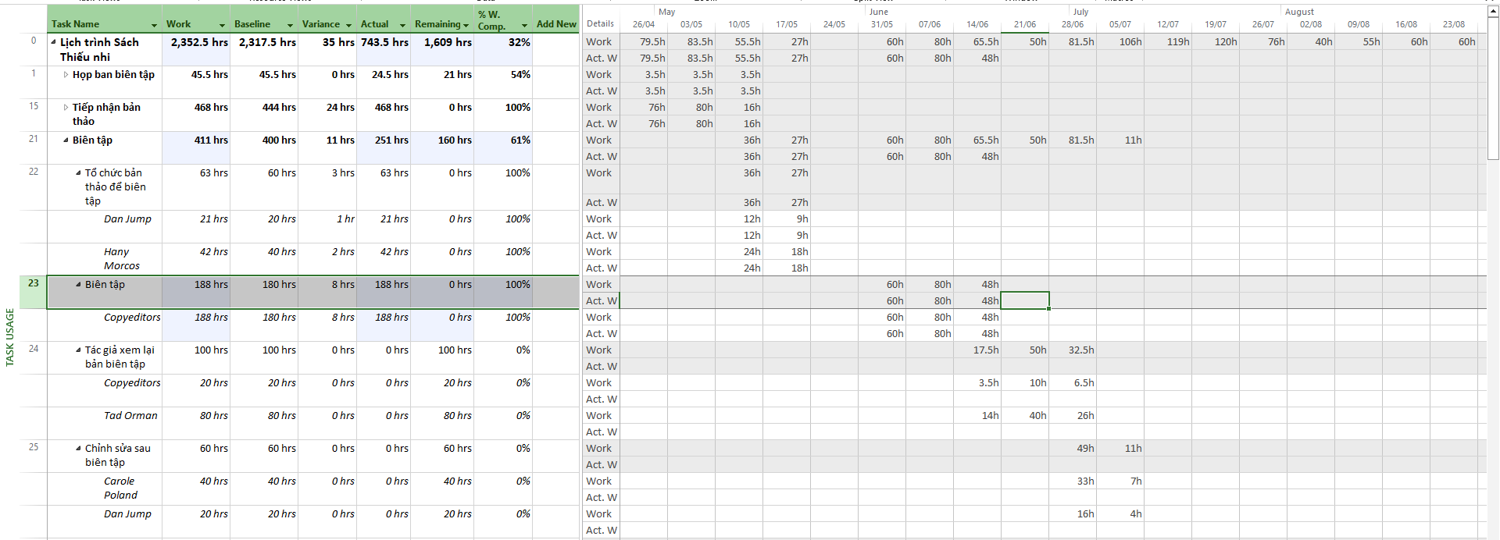
- Lập lại lịch chưa hoàn thành
Bước 1:
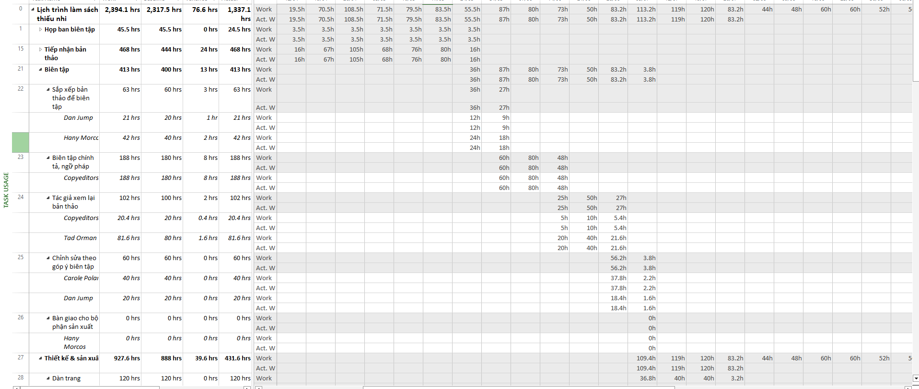
Bước 2:
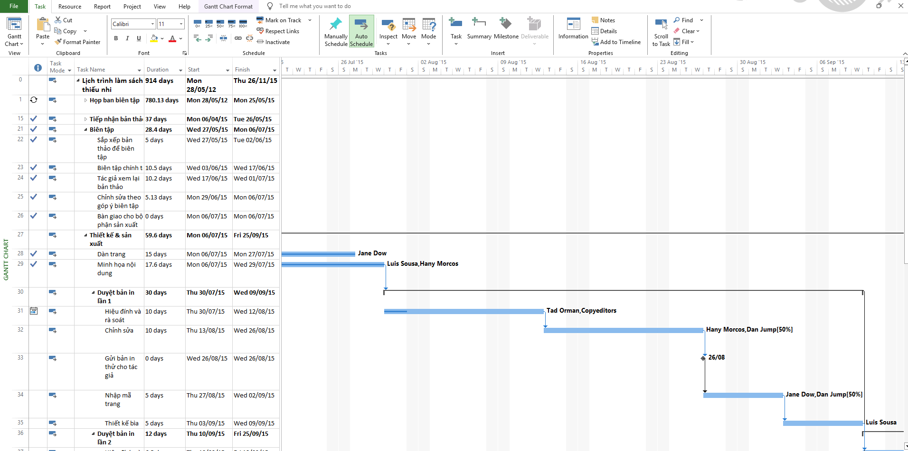
Bước 3:
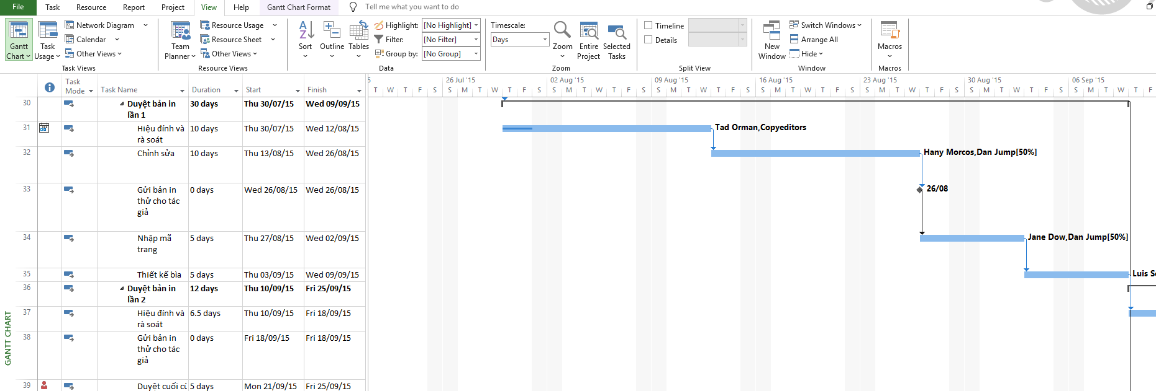
Bước 4, 5:
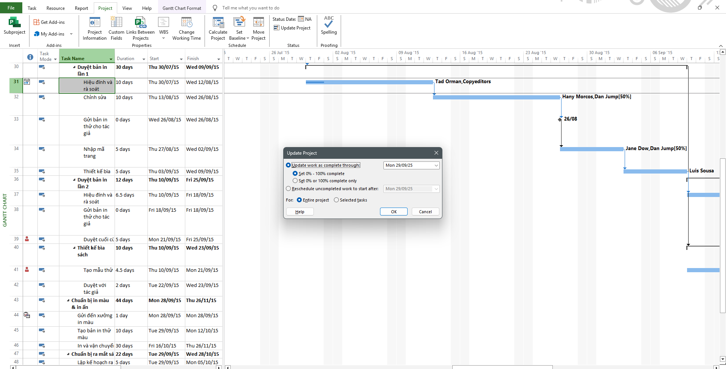
Bước 6:
